**PŘÍLOHA K TZ**

**Matěj Kroužil**

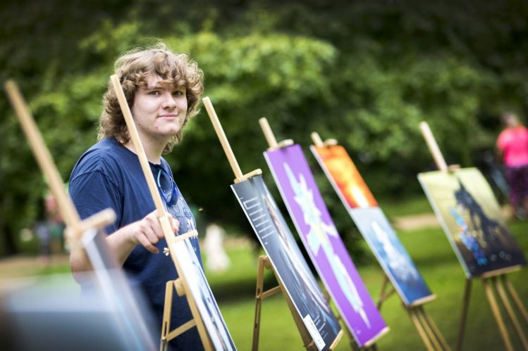Matěj (22 let) pochází z Pardubic a studuje ve druhém ročníku Vysokou školy kreativní komunikace v Praze, kde se věnuje oboru Animace a vizuální efekty. Vystudoval Střední školu a vyšší odbornou školu aplikované kybernetiky se zaměřením na grafiku. Matěj má za sebou již první úspěchy v počítačové grafice, kdy v rámci projektu MATRIX vytvořil několik děl přenesených na obrazy, trička, sběratelské placky a karty. Jeho díla byla představena na benefici a některá z nich vydražena.

Matěj má Aspergerův syndrom, což je jedna z poruch autistického spektra, a spolupracuje s Rodinným integračním centrem v Pardubicích, které mu pomáhá při zlepšování komunikačních a sociálních dovedností, což je velmi důležité pro jeho budoucí pracovní uplatnění.

Mezi Matějovy zájmy patří videografika, malování, vaření, keramika, práce se sádrou a rád pracuje na menších herních projektech – např. na digitálních či karetních hrách.

**1/ Co pro Vás získání stipendia znamená? Na co peníze využijete?**

Získání stipendia je pro mě velkou pomocí, abych mohl dokončit studium na soukromé vysoké škole, která přesně splňuje moje představy o oboru, ve kterém se chci vzdělávat a ve kterém chci pracovat.

**2/ Co studujete a co byste rád po VŠ dělal?**

Studuji obor animace a vizuální efekty na Vysoké škole kreativní komunikace, kde získávám znalosti a dovednosti nezbytné pro práci v trikových, 3D animačních studiích a uplatnění bych pak měl najít ve firmách zaměřených na výrobu reklamních videí a virtuální realitu. Po dokončení studia bych se chtěl tedy věnovat animaci a využít ji plně v praxi a případně dalším oborům, které mě zajímají, jako je digitální malba, vývojářství a modelování.

**3/ Co vás baví, jaké máte koníčky?**

Baví mě kromě animace malování, vaření, keramika, práce se sádrou a ze všeho nejvíce rád pracuji na menších herních projektech, jako jsou třeba digitální nebo karetní hry. Momentálně pracuji již třetím rokem na vývoji počítačové hry.

**4/ Jaký je Váš největší sen, který byste si chtěl splnit?**

Chtěl bych uskutečnit svou vizi své práce, chtěl bych ukázat světu něco výjimečného a nového. Moc bych si přál, abych jednou mohl uvést premiéru svého celovečerního animovaného filmu a ukázat, co všechno umím.

**Kontakty pro média:**

**Jana Taušová**

Manažerka PR a komunikace

Výbor dobré vůle – Nadace Olgy Havlové

telefon:  + 420 724 052 171

e-mail: [tausova@vdv.cz](mailto:tausova@vdv.cz)

**Michaela Průchová**

Komunikace ČSOB

telefon: +420 731 423 281

e-mail:

mpruchova@csob.cz